Β. Ο κάδος
- Δημιουργήστε ένα Round Roof διαστάσεων 136x70x20 mm.
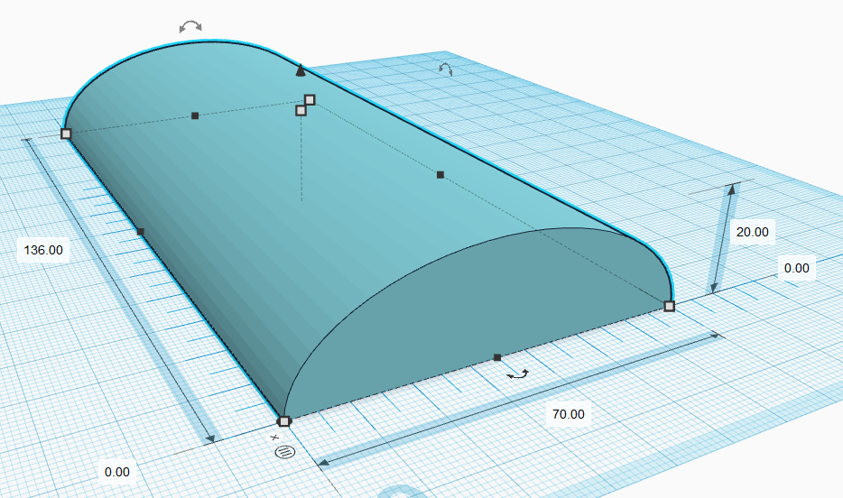

- Περιστρέψτε το 180o.
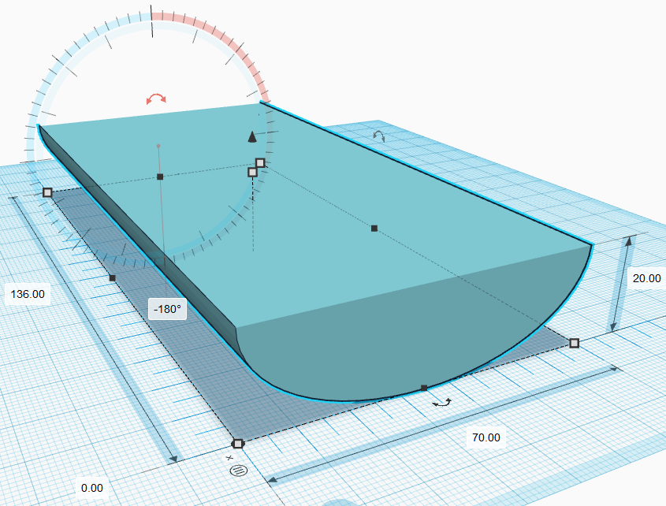

- Κάντε Αντιγραφή-Επικόλληση στο αντικείμενο αυτό.
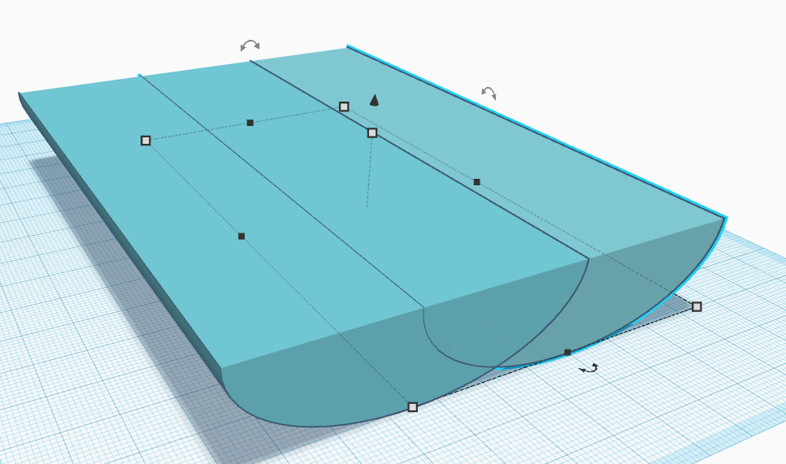

- Ορίστε το νέο αντικείμενο ως Hole.
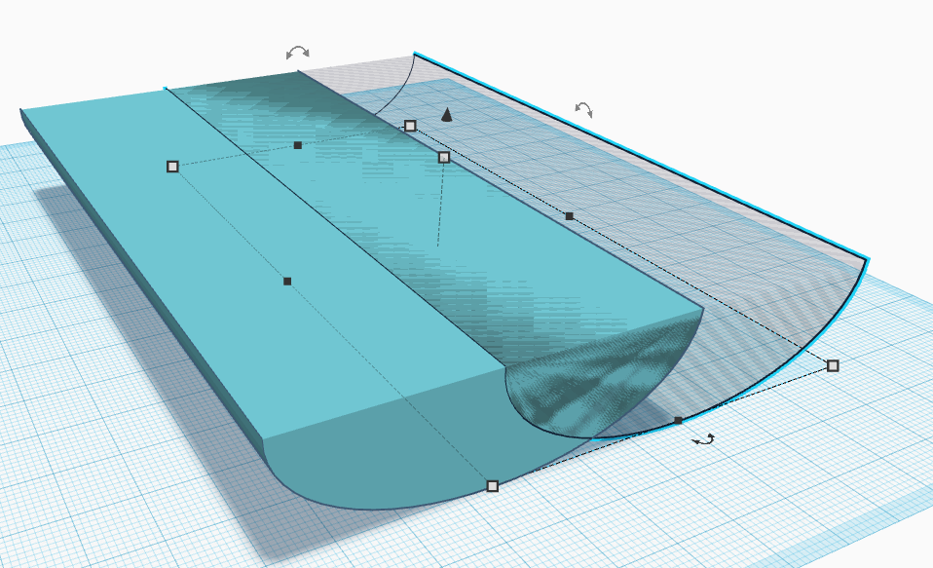

- Ορίστε τις διαστάσεις του αντικειμένου Hole ως 126x60x15 mm.
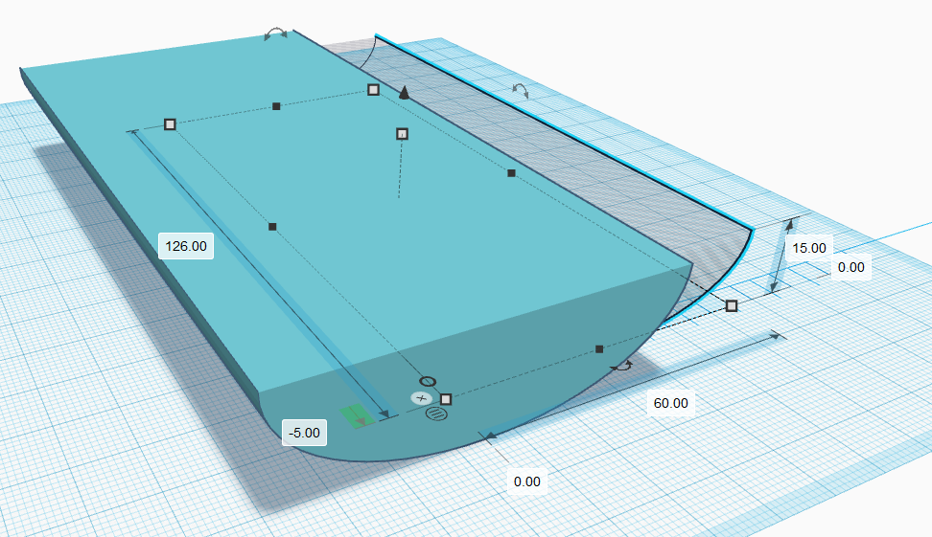

- Επιλέξτε και τα δυο αντικείμενα και στοιχίστε τα όπως φαίνεται στην εικόνα (πατήστε στις γκρι κουκκίδες).
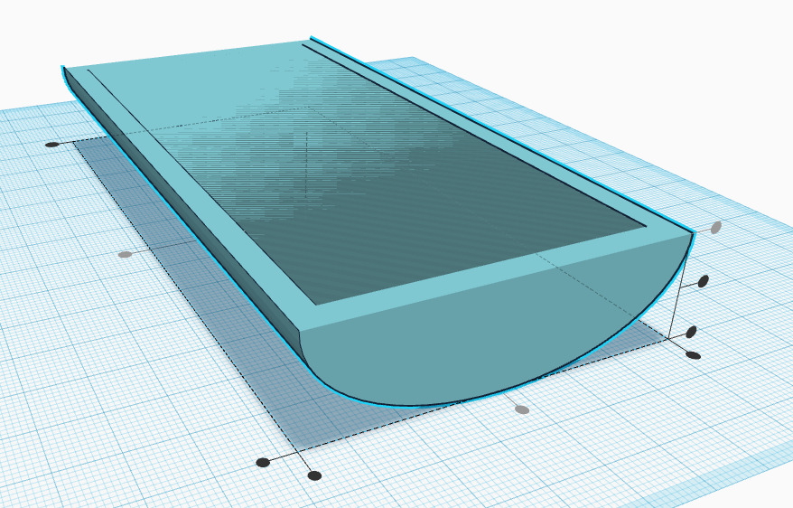

- Πατήστε Group.
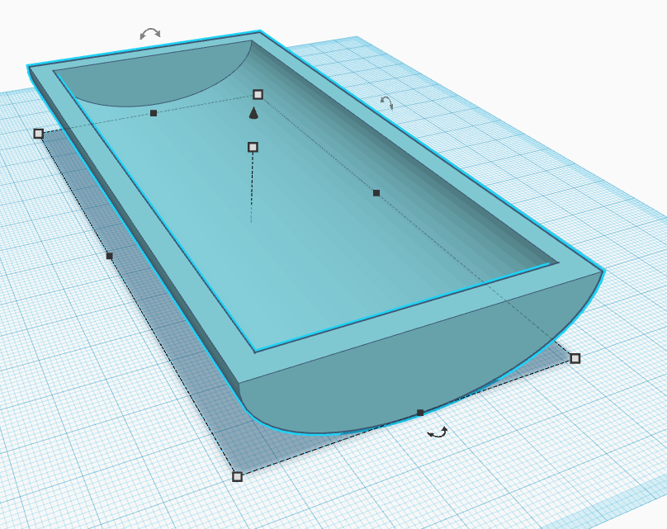

- Δημιουργήστε έναν κύλινδρο 12x12x12 mm και αλλάξτε το Sides σε 64 (για να είναι λείος).
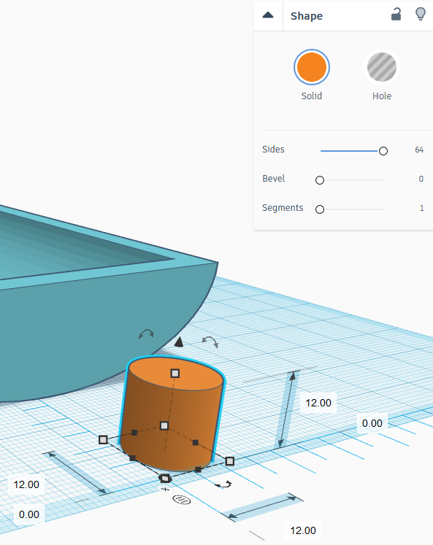

- Περιστρέψτε τον κύλινδρο 90o.
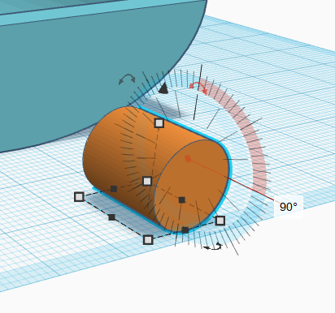

- Επιλέξτε τον κύλινδρο και τον κάδο και στοιχίστε τα μαζί.
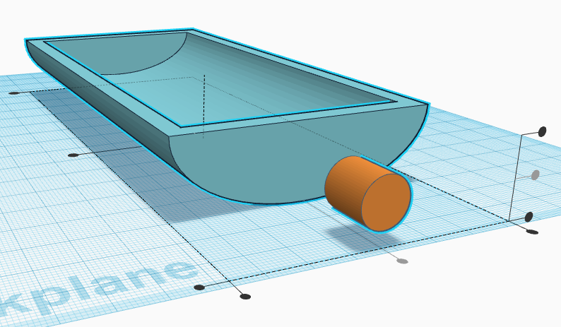

- Μετακινήστε τον κύλινδρο στη σωστή θέση.
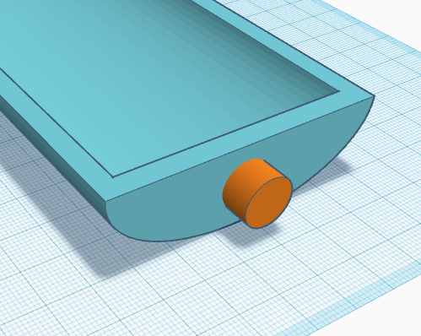

- Δημιουργήστε ένα αντίγραφο του κυλίνδρου (Duplicate and Repeat) και μετακινήστε το στη απέναντι πλευρά (πχ με το βελάκι του πληκτρολογίου).
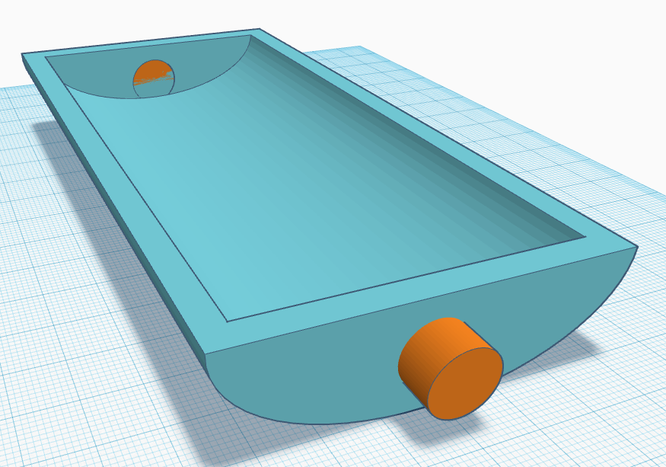

- Δημιουργήστε ένα ακόμα αντίγραφο του κυλίνδρου και φέρτε το προς τα έξω.
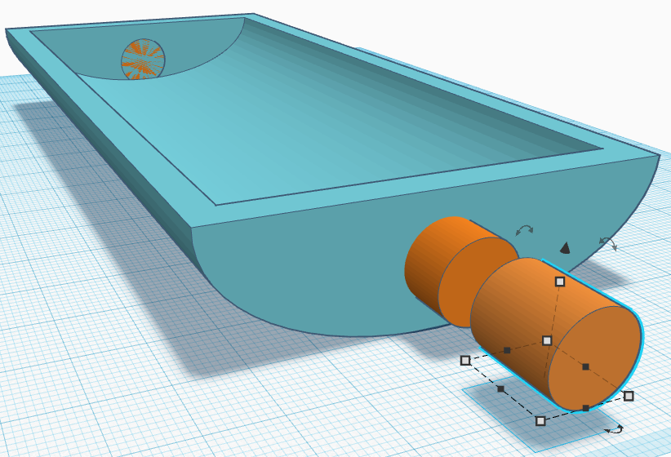

- Αλλάξτε τις διαστάσεις του νέου κυλίνδρου σε 17x17x2 mm, μορφοποιώντας μια ροδέλα.
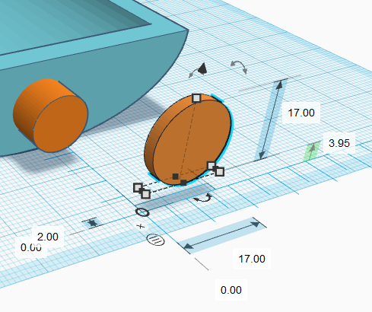

- Επιλέξτε τον αρχικό κύλινδρο μαζί με τον κάδο και κάντε Group (ομαδοποίηση).
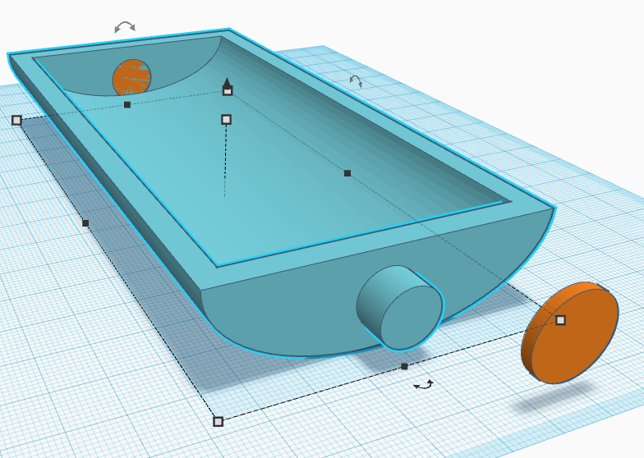

- Στοιχίστε τον ομαδοποιημένο κάδο με τη ροδέλα.
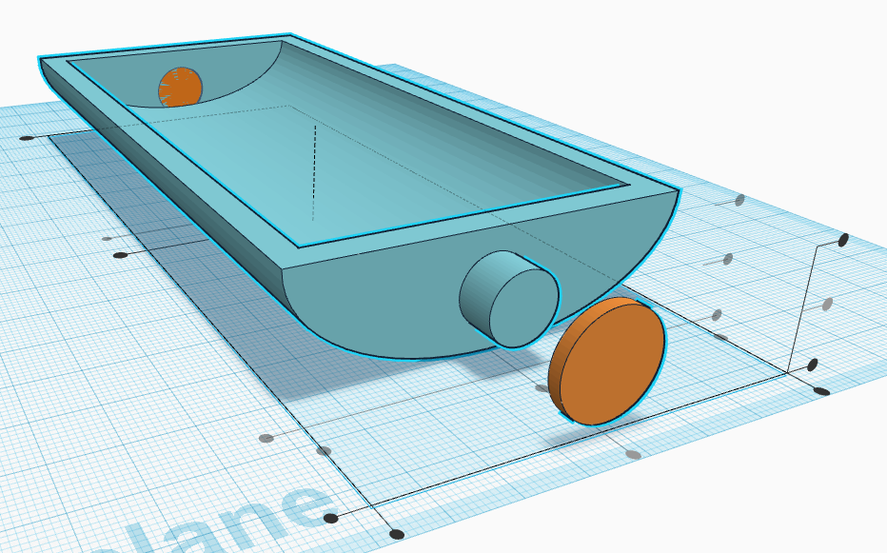

- Μεταφέρετε τη ροδέλα στη θέση της.
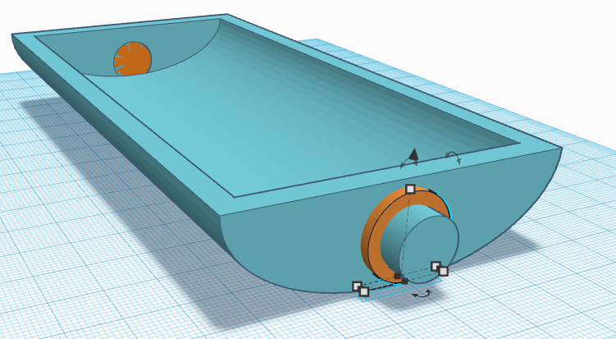

- Ομαδοποιήστε (Group) τη ροδέλα με τον υπόλοιπο κάδο.
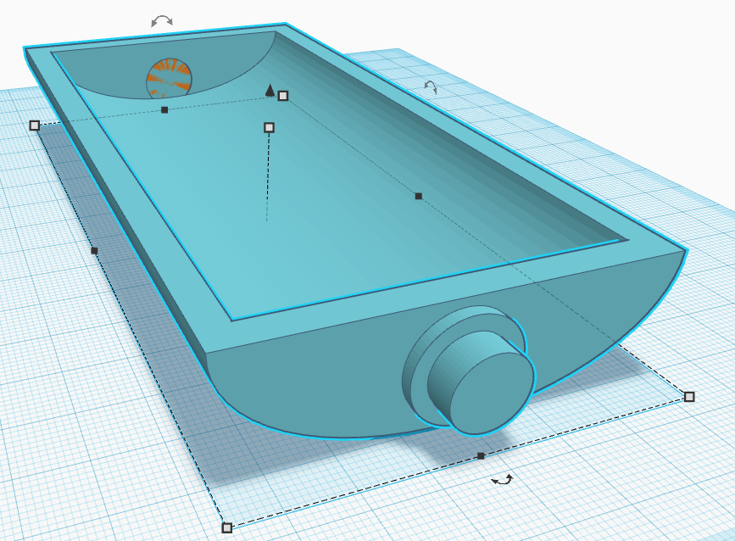

- Περιστρέψτε όλη την επιφάνεια εργασίας (κρατώντας πατημένο το δεξί πλήκτρο του ποντικιού) για να φέρετε μπροστά το πίσω μέρος του αντικειμένου.
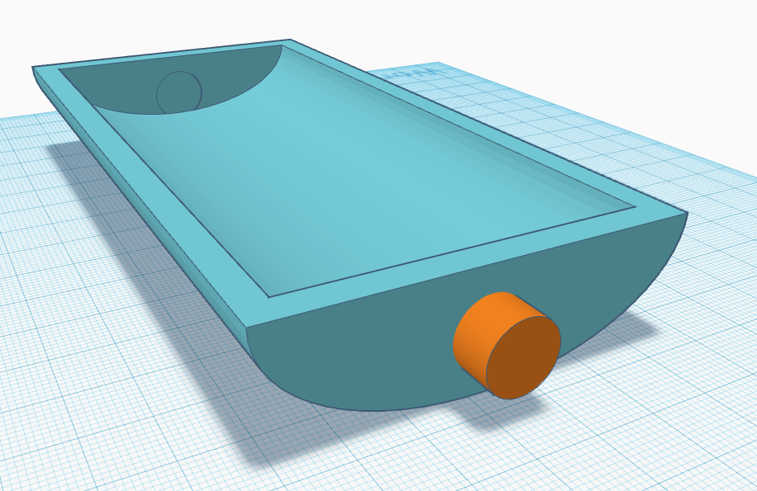

- Δημιουργήστε ένα Hole Box με διαστάσεις 3.2 x 5.2 x 8 mm.
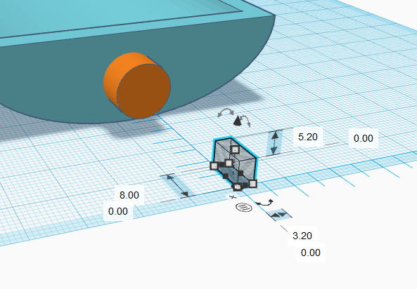

- Δημιουργήστε ένα Hole Cylinder διαστάσεων 5.2 x 5.2 x 2 mm.
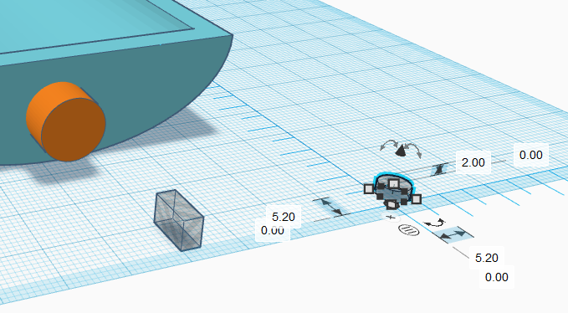

- Περιστρέψτε το Hole Cylinder κατά 90o.
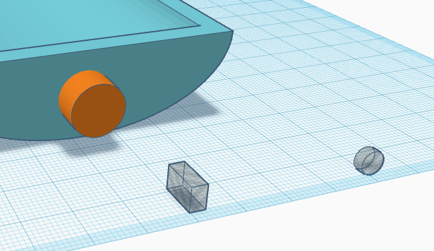

- Επιλέξτε το Hole Cylinder μαζί με το Hole Box και στοιχίστε τα όπως φαίνεται στην εικόνα.
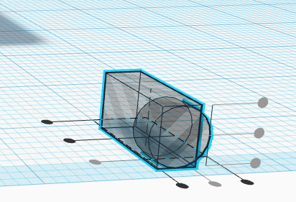

- Ομαδοποιήστε τα δύο Hole αντικείμενα.
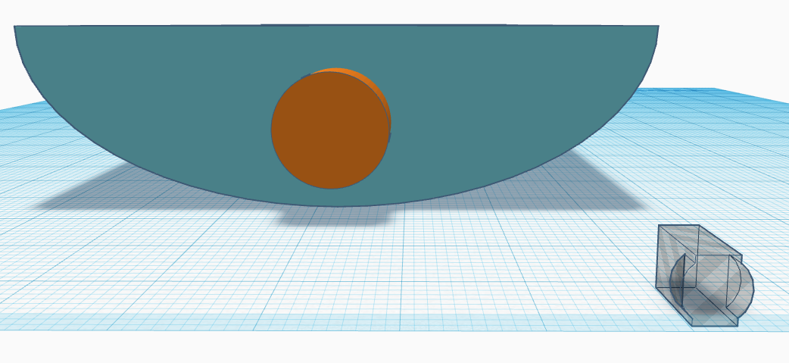

- Ομαδοποιήστε επίσης τον πορτοκαλί άξονα με τον υπόλοιπο κάδο.
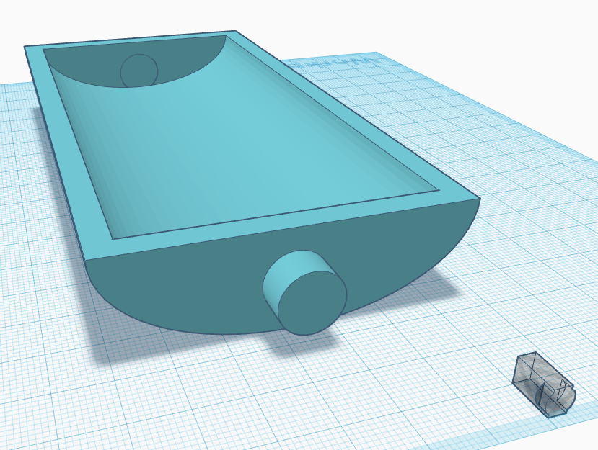

- Επιλέξτε το σύνθετο Hole αντικείμενο μαζί με τον κάδο και στοιχίστε τα όπως φαίνεται στην εικόνα.
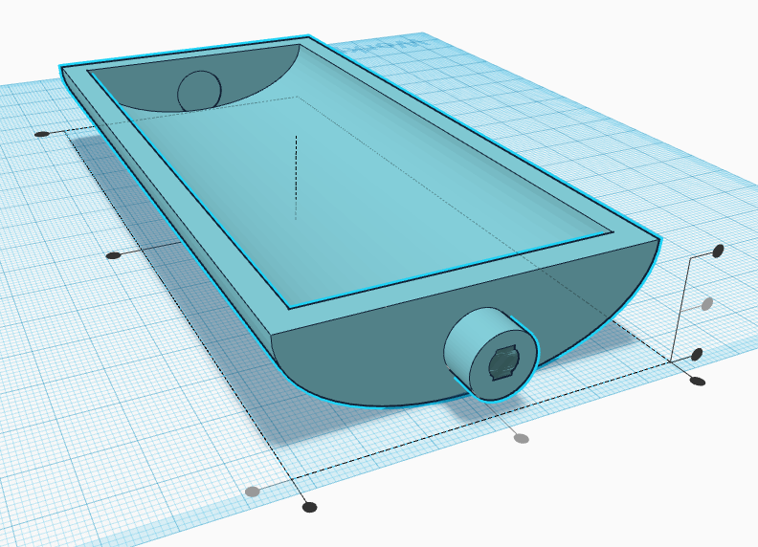

- Ομαδοποιήστε τα αντικείμενα.
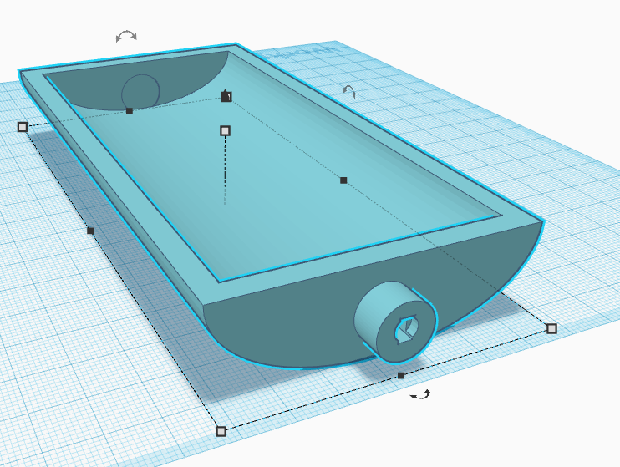

- Στο τελικό αντικείμενο φαίνεται καθαρά η υποδοχή που θα προσαρμοστεί ο άξονας του μοτέρ.


